GPBI - Indicateur Biologique à Usage Général - Indicateur invertébrés benthiques de substrats meubles
Version du 06/10/2025 à 14:59:06

DÉFINITIONS ET PRINCIPALES CARACTÉRISTIQUES

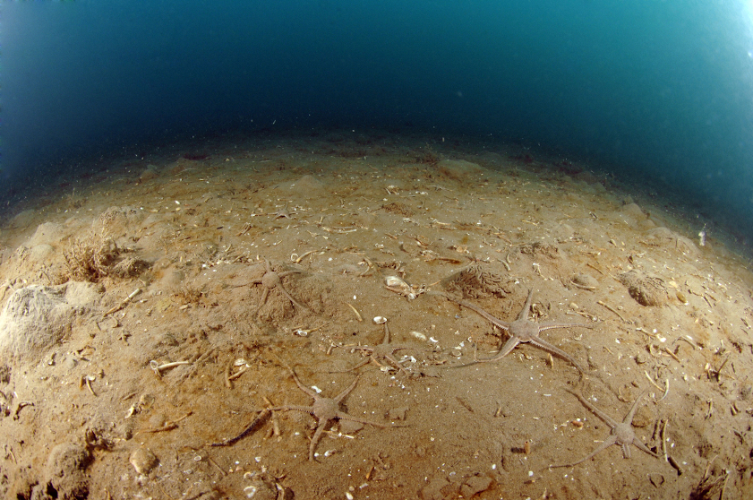
Crédit : Julie Castera (OFB)
Définitions et objectifs
L’indicateur GPBI (General-Purpose Biotic Index) est un indicateur développé pour évaluer l'impact de différentes pressions d'origine anthropique (p. ex. extraction, dragage, hypoxie) sur la structure et la composition des communautés de macrofaune benthique de substrat meuble. Cet indicateur a été mobilisé dans l’évaluation scientifique 2024 (cycle 3) du Bon État Écologique des Grands Types d’Habitats Sables, Vases, Sédiments grossiers et hétérogènes, au titre de la DCSMM (Robert et al. 2023). Cet indice multimétrique développé par Labrune et al. (2021) utilise les mesures de perte d’abondance intraspécifique d’une station par rapport à une station de référence comme base de l'évaluation de l'état écologique. Il est basé sur l'hypothèse que lorsqu'un site est impacté par une pression, les espèces les plus sensibles sont les premières à disparaître, et que des impacts plus forts entraînent des pertes plus importantes.
Les paramètres biologiques à prendre en compte pour l’évaluation écologique sont : la composition et l’abondance des taxa d’invertébrés.
Le GBPI est applicable à de nombreux habitats benthiques de substrats meubles. Il n'est pas spécifique à un habitat ou à un groupe d'habitats.
L’indicateur peut également contribuer partiellement à l'évaluation des écosystèmes marins listés dans le Règlement relatif à la restauration de la nature (Annexe 2, UE 2024/1991) dans le Groupe de Types d’Habitats marins « 7 - Sédiments meubles (jusqu’à 1000 m de profondeur) » (Soft sediments (not deeper than 1 000 metres of depth)).
Objet évalué
L'indicateur GPBI utilise la composition spécifique et l’abondance relative des taxa d’invertébrés benthiques pour évaluer l'état de santé des habitats sédimentaires. Il permet de détecter un état dégradé de l’habitat sans cibler une pression particulière
Finalité(s)
F1. Le bon état des espèces et habitats à statut, patrimoniaux ou méritant de l’être [espèces rares, menacées]F2. Le bon état des espèces et habitats hors statut, cibles de la gestion de l’AMP [espèces halieutiques exploitées, espèces très abondantes localement donnant une responsabilité biogéographique au site d’accueil]F4. Le bon état des eaux marines
Déclinaison locale des finalités
Thème(s)
Patrimoine naturel > Habitats benthiques
Ecorégion
Ecosystèmes tempérésManche/AtlantiqueMéditerranée
DPSIR
Etat
Référence principale
Labrune C., Gauthier O., Conde A., Grall J., Blomqvist M., Bernard G., Gallon R., Dannheim J., van Hoey G., Grémare A., 2021, A general-purpose biotic index to measure changes in benthic habitat quality across several pressure gradients, Journal of Marine Science and Engineering, vol. 9, (n°6), 654 - 678p.
Indicateurs corrélés

PRODUCTION

Données brutes
Acquisition des données : prélèvement de sédiment à la benne pour le calcul du GPBI
Source des données
Données macrofaune benthique du dispositif de surveillance de la DCE (réseau DCE-Benthos MIB).
Stratégie spatiale
Stratégie temporelle
Les suivis sont réalisés tous les trois ans, au début du printemps (de mi-février à fin-avril).
Moyens humains et matériels
Moyens humains : 2 à 3 agents formés.Moyens matériels : - En domaine subtidal (embarqué) : navire avec système de mise à l’eau de la benne, benne de surface d’échantillonnage égale à 0,1 m² (benne Day, Smith-McIntyre ou Van Veen) ; dans le cas des milieux trop peu profonds pour pouvoir y accéder avec un navire équipé d’un mât de charge, une benne Ekman de surface d’échantillonnage égale à 0,023 m² pourra être utilisée ; tamis de vide de maille égale à 1mm ; carottier de 3 à 5 cm de diamètre ; appareil-photo ; glacière ; flacons étanches, flacons étanches et opaques, formaldéhyde dilué à l’eau de mer (concentration finale à 3,5 - 4,5%) et tamponné au tétraborate de sodium ; étiquette d’identification.- En domaine intertidal (à pied) : carottier en PVC de diamètre interne égal à 192,2 mm ; tamis de vide de maille égale à 1 mm ; carottier de 3 à 5 cm de diamètre ; appareil-photo ; glacière ; flacons étanches, flacons étanches et opaques, formaldéhyde dilué à l’eau de mer (concentration finale à 3,5 - 4,5%) et tamponné au tétraborate de sodium ; étiquette d’identification.
Protocole de récolte
Les sites de récolte de données doivent correspondre aux sites de suivis et également aux sites de référence qui servent aux calculs de l'indice.
Le protocole de récolte des données est non spécifique. Les protocoles appliqués dans le cadre des indicateurs AMBI, M-AMBI et BEQI-FR pour la récolte et l'identification de la macrofaune benthique sont déployables dans le cadre de l'indicateur GPB.

- Prélèvements des échantillons :
Pour chaque prélèvement, une photo du prélèvement annotée doit être effectuée. Le type biosédimentaire est également annoté pour vérifier qu'il correspond aux campagnes précédentes.
- Échantillons de macrofaune :
Par site, trois stations sont suivies (A, B et C). Pour chaque station, trois passages sont nécessaires (1, 2 et 3), soit 9 prélèvements par site.
En milieu intertidal, les prélèvements de macrofaune doivent être effectués en zone médiolittorale. Les prélèvements sont effectués à la main à l'aide d'un carottier en PVC de diamètre interne de 192,2 mm. Le prélèvement correspond donc à une surface égale à 0,029 m². Le carottier doit être enfoncé à 20 cm de profondeur en dehors des zones perturbées par le passage des agents. Pour la référence du carottier, se référer à Garcia et al. (2014).
En milieu subtidal, les prélèvements de macrofaune doivent être réalisés à l'aide d'une benne de surface d’échantillonnage unitaire égale à 0,1 m² (Day, Smith-McIntyre ou Van Veen). Le prélèvement est correct si la benne contient au moins cinq litres de sable ou dix litres de vase. En milieu trop peu profonds pour pouvoir y accéder avec un navire équipé d’un mât de charge, l'échantillonnage est réalisé à l'aide d'une benne Ekman (0,023 m²) ; dans ce cas, chaque prélèvement se compose de 4 coups de benne.
Les prélèvements sont ensuite tamisés sur 1 mm soit directement dans l'eau par des mouvements circulaires (intertidal) sur le terrain ou tamisés à l'aide d'un jet d'eau de mer de puissance moyenne (subtidal) sur le navire. Les prélèvements sont ensuite fixés le jour même dans une solution de formaldéhyde diluée à l'eau de mer (3,5 à 4,5%) et tamponnée avec 0,1 g/L de tétraborate de sodium. Les prélèvements sont conservés jusqu'à analyse au laboratoire dans des contenants étanches bien étiquetés à l'extérieur et à l'intérieur.
- Echantillons pour l'étude de la granulométrie (GR) et la matière organique totale (MO) :
Les échantillons pour l'étude du sédiment sont prélevés indépendamment de ceux destinés à la macrofaune. Pour chaque paramètre, GR et MO, un prélèvement est effectué à chaque station (A, B et C).
En milieu intertidal, les prélèvements sont effectués par carottage à l'aide d'un carottier de 3 à 5 cm de diamètre et 5 cm de profondeur.
En milieu subtidal, les prélèvements sont réalisés directement à l'intérieur d'une benne supplémentaire sur chaque station. La benne doit rester fermée et l'accès du sédiment se fait par la trappe située dans la partie supérieure de la benne.
Les échantillons de sédiments destinés à l’analyse de la teneur en matière organique doivent être conservés dans des flacons étanches et opaques, doublement étiquetés (intérieur et extérieur) et congelés jusqu’à analyse. Les échantillons destinés aux analyses granulométriques sont conservés dans des flacons étanches, en l’état jusqu’à analyse.
Au total il y a donc 6 prélèvements par sites, 3 pour la GR et 3 pour la MO avec un prélèvement de chaque sur chaque station.

- Traitement des échantillons :
- Macrofaune :
Chaque échantillon formolé est rincé à l'eau douce dehors ou sous hotte aspirante. Les eaux fortement formolées de départ sont récupérées en bidons puis traitées. L'échantillon est trié afin de séparer la faune des particules sédimentaires, puis la faune est conservée dans de l'éthanol à 70°. Pour aider au tri, une coloration au rose de bengale ou à la phloxine est possible. Tous les individus sont ensuite identifiés à l'espèce hormis les groupes suivants : Echiura, Hemichordata, Hydrozoa, Insecta, Nemertea, Oligochaeta, Phoronida, Platyhelminthes et Priapulida, ainsi que les individus dont l’état est trop dégradé pour permettre une identification spécifique. La liste bibliographique de tous les ouvrages et documents utilisés pour la détermination devra être citée dans le rapport final ou en accompagnement du tableau de contingence espèces-abondances produit. La validité de chaque nom d’espèce devra être vérifiée sur le World Register of Marine Species[1] (WoRMS - http://www.marinespecies.org/index.php). Le nombre d'individus de chaque espèce est déterminé.
- Sédiment - Granulométrie :
Les échantillons doivent être traités rapidement après le prélèvement. Chaque échantillon est placé dans un bol annoté et pesé préalablement. L'ensemble est pesé (Mhumide) à température ambiante. Le bol est placé à l'étuve à 60°C pendant 48 h pour sécher entièrement l'échantillon. L'ensemble est pesé une deuxième fois (Msec). La différence entre les deux pesées permet d'obtenir la quantité d'eau (Meau). La quantité de sel est estimée en considérant la salinité de l'eau à 35 g/L (Msel(g) = Meau (L) x 35). Pour les échantillons prélevés en milieu estuarien, voir Garcia et al. (2014).
Toute la procédure pour mesurer la granulométrie est précisée dans Garcia et al. (2014).
- Sédiments - Matière Organique :
Les échantillons congelés sont séchés à l'étuve à 60°C pendant 48 à 72 h jusqu'à ce qu'ils soient totalement secs. Une fois séchés, les sédiments sont concassés à l'aide d'un mortier et déposés dans des capsules en aluminium pré-pesées. Les capsules sont pesées puis placées au four à 450°C pendant 4 h, puis pesées de nouveau.

[1] Cette vérification peut également être effectuée avec TaxRef, le référentiel taxonomique national des organismes de France métropolitaine et outre-mer (https://taxref.mnhn.fr/taxref-web/accueil)
Référentiel(s) utilisé(s)
Base(s) de données utilisée(s)
Précisions
Métriques
Abondance spécifique
Stratégie spatiale
Stratégie temporelle
Moyens humains et matériels
Méthode de calcul
L'abondance d'individus de chaque espèce est déterminée par comptage.
Teneur en matière organique
Stratégie spatiale
Stratégie temporelle
Moyens humains et matériels
Méthode de calcul
La différence entre le poids de sédiment sec et le poids de ce même sédiment calciné permet d’estimer sa teneur en MO, exprimée en pourcentage de poids de sédiment sec.
MO (%) = ((Msec - Mcalc) / (Msec)) × 100

Composition granulométrique du sédiment
Stratégie spatiale
Stratégie temporelle
Moyens humains et matériels
Méthode de calcul
La composition granulométrique du sédiment est analysée par tamisage sur voie sèche.
Le tamisage est effectué ensuite sur une colonne de tamis AFNOR comprenant 17 tamis obligatoire et 10 tamis optionnels (Tableau 1).
Tableau 1 : Série de tamis AFNOR. Tamis obligatoire (1-16 et 19), tamis optionnels (17, 18 et 20-27).
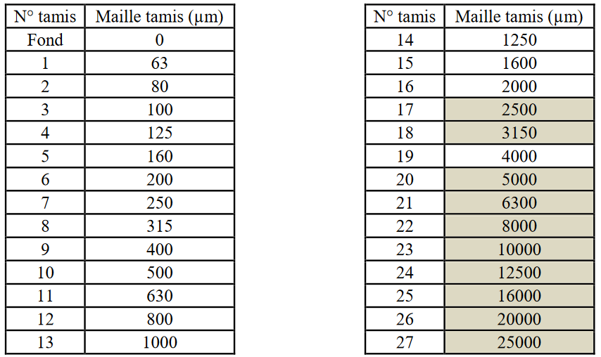

Cette colonne de tamis est divisée en deux ou trois séries de tamis de maille décroissante puis l’échantillon de sédiment sec est déversé au sommet de la colonne de tamis aux mailles les plus grosses ; cette colonne est fermée à ses deux extrémités par un couvercle (celui de l’extrémité inférieure permettant de récupérer le reste de l’échantillon sédimentaire et de poursuivre son analyse sur la deuxième colonne de tamis de maille plus fine). La tamiseuse est programmée pour 10 à 15 minutes de vibrations à une fréquence de 2000 vibrations/sec. Le reste du sédiment réceptionné par le fond de la première série de tamis est déversé au sommet de la deuxième série de tamis qui est à son tour tamisée selon les mêmes paramètres que la première série de tamis (15 minutes à 2000 vibrations/sec.). La même procédure est à appliquer s’il existe une troisième série de tamis jusqu’aux tamis de mailles les plus fines. Chaque refus de tamis est pesé à température ambiante au centième de gramme à l’aide d’une balance de précision (d = 0,1 g).
Les données sont intégrées au package D2SD (R-Studio) afin d'étudier les profils granulométriques et les métriques associées.

INDICATEUR

Stratégie spatiale
Stratégie temporelle
Moyens humains et matériels
Méthode de calcul
Le GPBI vise à mesurer les pertes d’abondance d’une station par rapport à une station de référence.
Pour une station testée (t), on calcule d’abord la proportion (Rquant) d’abondances d’espèces à la station de référence (r) qui sont absentes de la station testée :
Equation 2 :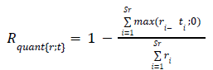
Avec :
- Sr : la richesse spécifique à la station de référence ;
- ri : l’abondance de l’espèce i à la station de référence ;
- ti : l’abondance de l’espèce i à la station testée.
S’il y a une seule station de référence, alors l’indice de la station testée t (𝐺𝑃𝐵𝐼{𝑡}) est calculé comme suit :
Equation 3 : 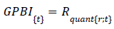
S’il y a plusieurs stations de référence alors le 𝐺𝑃𝐵𝐼{𝑡} est calculé de la manière suivante :
Equation 4 : 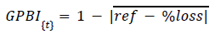
Avec :
- %𝑙𝑜𝑠𝑠 : la moyenne des 𝑅𝑞𝑢𝑎𝑛𝑡{𝑟;𝑡} pour la station t par rapport à chaque station de référence ;
- 𝑟𝑒𝑓 : la moyenne de toutes les valeurs de la matrice de similarité Rquant entre les stations de référence (en incluant sa diagonale).
Les résultats du GPBI sont standardisés, c’est-à-dire qu’ils sont bornés entre 0 (mauvaise qualité écologique) et 1 (paramètre atteint, bonne qualité écologique).
Lecture
Grille de lecture
[A ce jour (2024) les grilles de lecture ont été développées dans un contexte spécifique et ne sont pas généralisables à l’ensemble de la façade. Avant toute utilisation, il convient de contacter les auteurs.]
L’étude de Labrune et al. (2021) a permis de proposer des seuils et une grille de lecture associée. En effet, les seuils permettent de définir l’état écologique des stations et pas seulement de mettre en évidence les tendances temporelles. Ainsi, des valeurs de GPBI comprises entre 0 et 0,4 indiquent que le paramètre n’est pas atteint, tandis que des valeurs comprises entre 0,7 et 1 sont révélatrices de l’atteinte du paramètre (Tableau 2). Entre les deux gammes de valeurs (0,4 et 0,7) les taux d’erreurs de classification des stations entre un état dégradé et un état non-dégradé deviennent importants. En effet, les seuils sont variables selon les pressions et les habitats qui les subissent, ce qui rend difficile de statuer, sans informations plus précises, sur la réponse spécifique de l’habitat aux différentes pressions considérées. D’un point de vue pragmatique, et pour l’évaluation les stations dont les valeurs de GPBI sont comprises dans l’intervalle 0,4 - 0,7 ont tout d’abord été classées en état « inconnu », ceci en l’absence d’informations complémentaires.
Dans un second temps, le dire d’expert a été sollicité afin de permettre, dans la mesure du possible, de trancher quant à l’état écologique de ces stations.

Tableau 2 : Seuils d’état écologiques définis par Labrune et al. (2021).
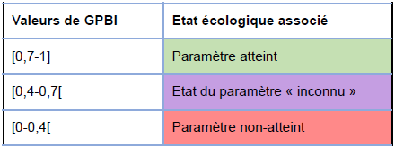

DISCUSSION

Causes d‘évolution temporelles
Une combinaison avec les indicateurs de la DCE (AMBI, M-AMBI, M-AMBI Lagunes et BEQI-FR) permet d'aider à l'interprétation des valeurs du GPBI.

Points forts / points faibles

Applicable à différents contextes
Non

Applicabilité

Bases conceptuelles solides
Basé sur des publications, rapports scientifiques, réglementation
Réactivité
Sensible et réactif à court terme
Nécessité d'études pour définir des seuils
Grille de lecture calibrée [seuils ou tendances]
Disponibilités des données
Données disponibles dans le cadre d’un suivi pérenne à une échelle spatio-temporelle adaptée
Facilement compréhensible pour le public visé
Appropriation complexe pour le non-spécialiste
Principaux avantages
Le GPBI est, de par sa conception, très sensible à tout changement d’abondance dans la communauté faunistique. Il montre donc une bonne sensibilité aux pressions. L'indicateur permet d'évaluer l'impact de pressions physiques d'origine anthropique (p. ex. extraction, chalutage, dragage) et répond également bien à l'anoxie (Labrune et al. 2021).
En le combinant avec les indicateurs M-AMBI ou AMBI, il permet de dissocier les effets de l’enrichissement en matière organique et des contaminants des autres sources de pression.
Principales limites
La sensibilité à tout changement d'abondance peut aussi être un inconvénient dans des milieux naturellement variables. Une interprétation décontextualisée du GPBI peut donc conduire à des conclusions erronées telles qu’une confusion entre les sources responsables de l’impact anthropique (Robert et al. 2023).
Pistes d'amélioration
Un des développements méthodologiques vise à lisser la variabilité temporelle naturelle des communautés afin de mieux identifier les fluctuations du GPBI liées à des pressions anthropiques. Le choix doit être fait de comparer les communautés benthiques des stations retenues pour le calcul de l’indicateur GPBI à celles de plusieurs stations de référence, dans la mesure du possible, en prenant aussi en compte les variations temporelles de ces stations de référence.

BIBLIOGRAPHIE

Bibliographie
Labrune C., Gauthier O., Conde A., Grall J., Blomqvist M., Bernard G., Gallon R., Dannheim J., van Hoey G., Grémare A., 2021, A general-purpose biotic index to measure changes in benthic habitat quality across several pressure gradients, Journal of Marine Science and Engineering, vol. 9, (n°6), 654 - 678p.
Robert A., Boyé A., Janson A.-L., Beauvais S., Dedieu K., Blanchet H., Foveau A., Grall J., Jourde J., Labrune C., Pelaprat C., Thiébaut E., Sauriau P.-G., 2023, Evaluation quantitative des Grands Types d’Habitats Sables, Vases, Sédiments grossiers et hétérogènes de étages médiolittoraux et/ou infralittoraux. . In Boyé A., Robert A., Janson A.-L., Beauvais S. & Dedieu K., (2023)., Évaluation de l’état écologique des abitats benthiques en France métropolitaine DCSMM. Rapport scientifique pour l’évaluation 2024 (cycle 3) du Bon État Écologique au titre du descripteur 1 – « Habitats Benthiques » de la DCSMM. Ifremer-PatriNat-OFB, 299-435p.

CREDITS

Auteur
Florian de Bettignies : f.debettignies@gmail.com
Contributeur(s)
Anne-Laure Janson : anne-laure.janson@mnhn.fr
Sophie Beauvais : sophie.beauvais@mnhn.fr
Thibaut de Bettignies : thibaut.de-bettignies@mnhn.fr

